平面向量2

1.已知向量a=(2,3),b=(3,2),则|a-b|= (　　)

A. $\sqrt{2}$ B.2 C.5 $\sqrt{2}$ D.50

1.A　∵a=(2,3),b=(3,2),

∴a-b=(-1,1),

∴|a-b|==,故选A.

2.已知向量a=(2,2),b=(-8,6),则cos<a,b>=　　　　.

2.答案　- $\frac{\sqrt{2}}{10}$

解析　由题意知cos<a,b>= $\frac{a\text{·}b}{\text{|}a\text{|·|}b\text{|}}$ = $\frac{2×(-8)+2×6}{\sqrt{2^{2}+2^{2}}×\sqrt{\text{(-8}{\text{)}}^{2}+6^{2}}}$ =- $\frac{\sqrt{2}}{10}$.

3.已知向量a=(2,6),b=(-1,λ).若a∥b,则λ=　　　　.

3.答案　-3

解析　∵a=(2,6),b=(-1,λ),a∥b,

∴2λ-6×(-1)=0,∴λ=-3.

4.如图,正方形ABCD中,E为DC的中点,若 $\vec{AD}$ =λ $\vec{AC}$ +μ $\vec{AE}$,则λ-μ的值为 (　　)

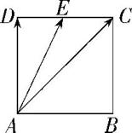

A.3 B.2 C.1 D.-3

4.D　如图,建立平面直角坐标系.

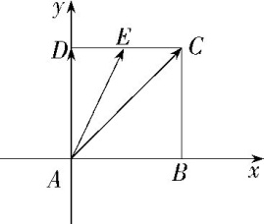

设AB=2,则A(0,0),C(2,2),D(0,2),E(1,2),

∴ $\vec{AD}$ =(0,2), $\vec{AC}$ =(2,2), $\vec{AE}$ =(1,2),

∵ $\vec{AD}$ =λ $\vec{AC}$ +μ $\vec{AE}$,

∴(0,2)=λ(2,2)+μ(1,2),

∴ $\left\{\begin{matrix}0=2λ+μ\text{,} \\ 2=2λ+2μ\text{,}\end{matrix}\right.$ ∴ $\left\{\begin{matrix}λ=-1, \\ μ=2.\end{matrix}\right.$

∴λ-μ=-3,故选D.

5.如图,已知A(-3,0),B(0,2),O为坐标原点,点C在第二象限内,且∠AOC=45°,设 $\vec{OC}$ =λ $\vec{OA}$ +(1-λ) $\vec{OB}$ (λ∈R),则λ的值为 (　　)

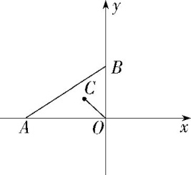

A. $\frac{1}{5}$ B. $\frac{1}{3}$ C. $\frac{2}{5}$ D. $\frac{2}{3}$

5.C　∵A(-3,0),B(0,2),∴ $\vec{OC}$ =λ $\vec{OA}$ +(1-λ) $\vec{OB}$ =(-3λ,2-2λ),∴C(-3λ,2-2λ).

又∵∠AOC=45°,点C在第二象限内,

∴2-2λ=3λ,∴λ= $\frac{2}{5}$.

6.已知 $\vec{AB}$ =(2,3), $\vec{AC}$ =(3,t),||=1,则 $\vec{AB}$· $\vec{BC}$ = (　　)

A.-3 B.-2 C.2 D.3

6.C　∵ $\vec{BC}$ = $\vec{AC}$- $\vec{AB}$ =(1,t-3),

∴||==1,∴t=3,

∴ $\vec{AB}$· $\vec{BC}$ =(2,3)·(1,0)=2.

7.已知集合M={a|a=(1,2)+λ1(3,4),λ1∈R},N={a|a=(-2,-2)+λ2(4,5),λ2∈R},则M∩N等于 (　　)

A.{(1,2)} B.{(1,2),(-2,-2)}

C.{(-2,-2)} D.⌀

7.C　令(1,2)+λ1(3,4)=(-2,-2)+λ2(4,5),

即(1+3λ1,2+4λ1)=(-2+4λ2,-2+5λ2),

∴解得

故M与N只有一个公共元素(-2,-2),即M∩N={(-2,-2)}.

8.如图,在同一个平面内,向量 $\vec{OA}$, $\vec{OB}$, $\vec{OC}$ 的模分别为1,1, $\sqrt{2}$, $\vec{OA}$ 与 $\vec{OC}$ 的夹角为α,且tan α=7, $\vec{OB}$ 与 $\vec{OC}$ 的夹角为45°.若 $\vec{OC}$ =m $\vec{OA}$ +n $\vec{OB}$ (m,n∈R),则m+n=　　　　.

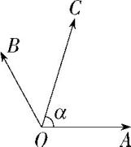

8.答案　3

解析　如图所示,建立平面直角坐标系.

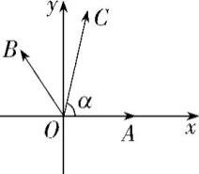

由题得A(1,0), $\vec{OA}$ =(1,0).

∵ $\vec{OA}$ 与 $\vec{OC}$ 的夹角为α,且tan α=7,

∴cos α= $\frac{\sqrt{2}}{10}$,sin α= $\frac{7\sqrt{2}}{10}$,

又∵||=,∴C $\left(\frac{1}{5}\text{,}\frac{7}{5}\right)$,即 $\vec{OC}$ = $\left(\frac{1}{5}\text{,}\frac{7}{5}\right)$.

∵cos(α+45°)= $\frac{\sqrt{2}}{2}$ (cos α-sin α)=- $\frac{3}{5}$,

sin(α+45°)= $\frac{\sqrt{2}}{2}$ (sin α+cos α)= $\frac{4}{5}$,

∴B $\left(\text{-}\frac{3}{5}\text{,}\frac{4}{5}\right)$,即 $\vec{OB}$ = $\left(\text{-}\frac{3}{5}\text{,}\frac{4}{5}\right)$.

∵ $\vec{OC}$ =m $\vec{OA}$ +n $\vec{OB}$ (m,n∈R),

∴ $\left\{\begin{matrix}\frac{1}{5}=m-\frac{3}{5}n, \\ \frac{7}{5}=\frac{4}{5}n,\end{matrix}\right.$ 解得 $\left\{\begin{matrix}m=\frac{5}{4}\text{,} \\ n=\frac{7}{4}\text{,}\end{matrix}\right.$ ∴m+n=3.

9.设向量a=(λ+2,λ2-cos2θ),b=,其中λ,μ,θ∈R.若a=2b,则 $\frac{λ}{μ}$ 的最小值为　　　　.

9.答案　-6

解析　∵a=2b,

∴ $\left\{\begin{matrix}λ+2=2μ\text{,} \\ λ^{2}\text{-co}s^{2}θ=μ+2sinθ\text{,}\end{matrix}\right.$ 消去λ,得4μ2-9μ+4=cos2θ+2sin θ=-sin2θ+2sin θ+1=

-(sin θ-1)2+2,又-2≤-(sin θ-1)2+2≤2,∴-2≤4μ2-9μ+4≤2,解得 $\frac{1}{4}$ ≤μ≤2,∴ $\frac{1}{2}$ ≤ $\frac{1}{μ}$ ≤4,

∴-8≤- $\frac{2}{μ}$ ≤-1.又λ=2μ-2,∴ $\frac{λ}{μ}$ =2- $\frac{2}{μ}$,则-6≤ $\frac{λ}{μ}$ ≤1,故 $\frac{λ}{μ}$ 的最小值为-6.

10.已知向量a=(-1,2),b=(m,1).若向量a+b与a垂直,则m=　　　　.

10.答案　7

解析　∵a=(-1,2),b=(m,1),

∴a+b=(m-1,3),又(a+b)⊥a,

∴(a+b)·a=-(m-1)+6=0,解得m=7.

11.已知△ABC是边长为2的等边三角形,P为平面ABC内一点,则 $\vec{PA}$·($\vec{PB}$ + $\vec{PC}$)的最小值是 (　　)

A.-2 B.- $\frac{3}{2}$ C.- $\frac{4}{3}$ D.-1

11.B　以AB所在直线为x轴,AB的中点为原点建立平面直角坐标系,如图,

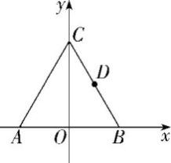

则A(-1,0),B(1,0),C(0, $\sqrt{3}$),设P(x,y),取BC的中点D,则D $\left(\frac{1}{2}\text{,}\frac{\sqrt{3}}{2}\right)$. $\vec{PA}$·($\vec{PB}$ + $\vec{PC}$)=2 $\vec{PA}$· $\vec{PD}$ =2(-1-x,-y)· $\left(\frac{1}{2}\text{-x,}\frac{\sqrt{3}}{2}\text{-y}\right)$ =2(x+1)· $\left(x\text{-}\frac{1}{2}\right)$ +y· $\left(y\text{-}\frac{\sqrt{3}}{2}\right)$ =2 ${\left(x+\frac{1}{4}\right)}^{2}$ + ${\left(y\text{-}\frac{\sqrt{3}}{4}\right)}^{2}$- $\frac{3}{4}$.

因此,当x=- $\frac{1}{4}$,y= $\frac{\sqrt{3}}{4}$ 时, $\vec{PA}$·($\vec{PB}$ + $\vec{PC}$)取得最小值,为2× $\left(\text{-}\frac{3}{4}\right)$ =- $\frac{3}{2}$,故选B.

12.已知正方形ABCD的边长为2,点P满足 $\vec{AP}$ = $\frac{1}{2}$ ($\vec{AB}$ + $\vec{AC}$),则||=　　　　;·=　　　　.

12.答案 $\sqrt{5}$　;-1

解析　解法一:∵ $\vec{AP}$ = $\frac{1}{2}$ ($\vec{AB}$ + $\vec{AC}$),∴P为BC的中点.以A为原点,建立如图所示的平面直角坐标系,由题意知A(0,0),B(2,0),C(2,2),D(0,2),P(2,1),

∴||==,=(0,-1), $\vec{PD}$ =(-2,1),∴ $\vec{PB}$· $\vec{PD}$ =(0,-1)·(-2,1)=-1.

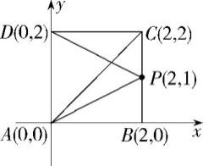

解法二:如图,在正方形ABCD中,由 $\vec{AP}$ = $\frac{1}{2}$ ($\vec{AB}$ + $\vec{AC}$)得点P为BC的中点,∴||=,·=·(+)=·+·=·=1×1×cos 180°=-1.

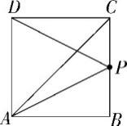

13.如图,在四边形ABCD中,∠B=60°,AB=3,BC=6,且 $\vec{AD}$ =λ $\vec{BC}$, $\vec{AD}$· $\vec{AB}$ =- $\frac{3}{2}$,则实数λ的值为　　　　,若M,N是线段BC上的动点,且||=1,则 $\vec{DM}$· $\vec{DN}$ 的最小值为　　　　.

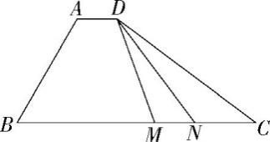

13.答案 $\frac{1}{6}$　; $\frac{13}{2}$

解析　以B为原点,BC所在直线为x轴,过B且垂直于BC的直线为y轴建立平面直角坐标系,如图所示,

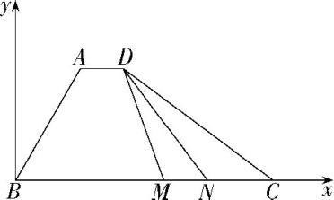

则B(0,0),A $\left(\frac{3}{2}\text{,}\frac{3\sqrt{3}}{2}\right)$,C(6,0),则 $\vec{AD}$ =λ $\vec{BC}$ =λ(6,0)=(6λ,0), $\vec{AB}$ = $\left(\text{-}\frac{3}{2}\text{,-}\frac{3\sqrt{3}}{2}\right)$,

∵ $\vec{AD}$· $\vec{AB}$ =6λ× $\left(\text{-}\frac{3}{2}\right)$ +0× $\left(\text{-}\frac{3\sqrt{3}}{2}\right)$ =-9λ=- $\frac{3}{2}$,∴λ= $\frac{1}{6}$.

∴ $\vec{AD}$ =(1,0),∴D $\left(\frac{5}{2}\text{,}\frac{3\sqrt{3}}{2}\right)$,

不妨设M(x,0),N(x+1,0),且x∈[0,5],

∴=,

=.

∴·=+=x2-4x++=(x-2)2+,∴当且仅当x=2时, $\vec{DM}$· $\vec{DN}$ 取最小值 $\frac{13}{2}$.

14.在四边形ABCD中,AD∥BC,AB=2 $\sqrt{3}$,AD=5,∠A=30°,点E在线段CB的延长线上,且AE=BE,则 $\vec{BD}$· $\vec{AE}$ =　　　　.

14.答案　-1

解析　解法一:∵∠BAD=30°,AD∥BC,

∴∠ABE=30°,

又EA=EB,∴∠EAB=30°,

在△EAB中,AB=2 $\sqrt{3}$,∴EA=EB=2.

以A为坐标原点,AD所在直线为x轴建立如图所示的平面直角坐标系.

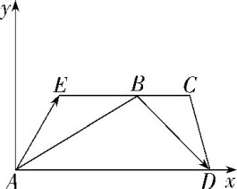

则A(0,0),D(5,0),E(1, $\sqrt{3}$),B(3, $\sqrt{3}$),

∴ $\vec{BD}$ =(2,- $\sqrt{3}$), $\vec{AE}$ =(1, $\sqrt{3}$),

∴ $\vec{BD}$· $\vec{AE}$ =(2,- $\sqrt{3}$)·(1, $\sqrt{3}$)=-1.

15.在△ABC中,D是AB的中点,H是CD的中点,若 $\vec{AH}$ =λ $\vec{AB}$ +μ $\vec{BC}$ (λ,μ∈R),则λ+μ= (　　)

A. $\frac{3}{4}$ B. $\frac{5}{4}$ C. $\frac{3}{2}$ D. $\frac{7}{4}$

15.B　如图,

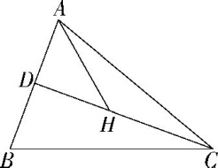

∵D为AB的中点,H为DC的中点,

∴ $\vec{AH}$ = $\frac{1}{2}$ ($\vec{AD}$ + $\vec{AC}$)= $\frac{1}{2}\left(\frac{1}{2}\vec{AB}+\vec{AC}\right)$ = $\frac{1}{4}\vec{AB}$ + $\frac{1}{2}\vec{AC}$ = $\frac{1}{4}\vec{AB}$ + $\frac{1}{2}$ ($\vec{AB}$ + $\vec{BC}$)= $\frac{3}{4}\vec{AB}$ + $\frac{1}{2}\vec{BC}$,∴λ= $\frac{3}{4}$,μ= $\frac{1}{2}$,∴λ+μ= $\frac{5}{4}$.

故选B.

16(多选)设向量a=(k,2),b=(1,-1),则下列叙述错误的是 (　　)

A.若k<2,则a与b的夹角为钝角

B.|a|的最小值为2

C.与b共线的单位向量只有一个,为 $\left(\frac{\sqrt{2}}{2}\text{,-}\frac{\sqrt{2}}{2}\right)$

D.若|a|=2|b|,则k=2 $\sqrt{2}$ 或-2 $\sqrt{2}$

16.ACD　对于A选项,若a与b的夹角为钝角,则a·b<0,且a与b不共线,

所以 $\left\{\begin{matrix}a\text{·}b=k\text{-2}<0\text{,} \\ \text{-}k≠2,\end{matrix}\right.$ 解得k<2且k≠-2,

所以A中叙述错误;

对于B选项,|a|=≥=2,当且仅当k=0时,等号成立,所以B中叙述正确;

对于C选项,|b|=,与b共线的单位向量为± $\frac{b}{\text{|}b\text{|}}$,即与b共线的单位向量为 $\left(\frac{\sqrt{2}}{2}\text{,-}\frac{\sqrt{2}}{2}\right)$ 或 $\left(\text{-}\frac{\sqrt{2}}{2}\text{,}\frac{\sqrt{2}}{2}\right)$,所以C中叙述错误;

对于D选项,因为|a|=2|b|=2 $\sqrt{2}$,所以 $\sqrt{k^{2}+4}$ =2 $\sqrt{2}$,解得k=±2,所以D中叙述错误.故选ACD.

17如图,圆O是边长为2的正方形ABCD的内切圆,若P,Q是圆O上的两个动点,则 $\vec{AP}$· $\vec{CQ}$ 的最小值为 (　　)

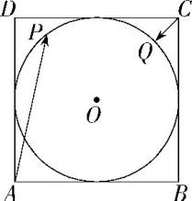

A.-6 B.-3-2 $\sqrt{2}$ C.-3+ $\sqrt{2}$ D.-4

17.B　以O为坐标原点建立如图所示的平面直角坐标系,则A(-1,-1),C(1,1),P,Q在以O为圆心的单位圆上.

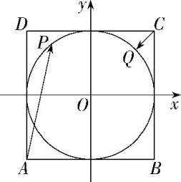

设P(cos α,sin α),Q(cos β,sin β),

∴ $\vec{AP}$ =(cos α+1,sin α+1), $\vec{CQ}$ =(cos β-1,sin β-1).

∴ $\vec{AP}$· $\vec{CQ}$ =(cos α+1)·(cos β-1)+(sin α+1)·(sin β-1)

=cos αcos β+cos β-cos α-1+sin αsin β+sin β-sin α-1

=(cos αcos β+sin αsin β)+(sin β+cos β)-(sin α+cos α)-2

=cos(α-β)+ $\sqrt{2}$ sinβ+ $\frac{π}{4}$- $\sqrt{2}$ sinα+ $\frac{π}{4}$-2.

当cos(α-β)=-1,sinβ+ $\frac{π}{4}$ =-1,且sinα+ $\frac{π}{4}$ =1时, $\vec{AP}$· $\vec{CQ}$ 有最小值,最小值为-3-2 $\sqrt{2}$,故选B.

18.如图,设Ox,Oy是平面内相交成60°角的两条数轴,e1,e2分别是与x轴,y轴正方向同向的单位向量,若向量=xe1+ye2,则把有序实数对(x,y)叫做向量 $\vec{OP}$ 在坐标系中的坐标,假设 $\vec{OP}$ 在坐标系中的坐标为(2,-1),则||=　　　　.

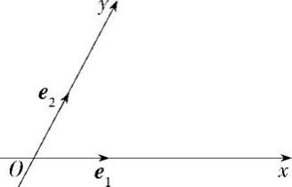

18.答案 $\sqrt{3}$

解析　∵ $\vec{OP}$ 在坐标系中的坐标为(2,-1),

∴=2e1-e2,∴||====.

19.已知向量 $\vec{OA}$ =(k,12), $\vec{OB}$ =(4,5), $\vec{OC}$ =(-k,10),若||=||,则k=　　　　;若A,B,C三点共线,则k=　　　　.

19.答案 $\frac{3}{2}$　;- $\frac{2}{3}$

解析　∵向量 $\vec{OA}$ =(k,12), $\vec{OB}$ =(4,5), $\vec{OC}$ =(-k,10),

∴ $\vec{AB}$ = $\vec{OB}$- $\vec{OA}$ =(4-k,-7), $\vec{BC}$ = $\vec{OC}$- $\vec{OB}$ =(-k-4,5).

若||=||,

则 $\sqrt{{\text{(4-}k\text{)}}^{2}+49}$ = $\sqrt{{\text{(-}k\text{-4)}}^{2}+25}$,

解得k= $\frac{3}{2}$.

若A,B,C三点共线,则向量 $\vec{A}$, $\vec{BC}$ 共线,

∴5(4-k)=-7(-k-4),解得k=- $\frac{2}{3}$.

20.已知向量a=(cos θ,sin θ),向量b=($\sqrt{3}$,-1),则|2a-b|的最大值为　　　　.

20.答案　4

解析　设a,b的夹角为α,α∈[0,π],

因为a2=|a|2=1,b2=|b|2=4,

所以|2a-b|====,

因为α∈[0,π],所以-1≤cos α≤1,

所以0≤8-8cos α≤16.

所以0≤ $\sqrt{8-8cosα}$ ≤4,

所以 $\sqrt{8-8cosα}$ 的最大值为4,

即|2a-b|的最大值为4.

21.已知非零向量a,b,c满足a·b=0,a·c=b·c,且|a-b|=2,则 $\frac{\text{|}a\text{·}c\text{|}}{\text{|}c\text{|}}$ 的最大值为　　　　.

21.答案　1

解析　设 $\vec{OA}$ =a, $\vec{OB}$ =b,由a·b=0可得, $\vec{OA}$ ⊥ $\vec{OB}$,以O为原点, $\vec{OA}$, $\vec{OB}$ 所在直线分别为x轴、y轴建立平面直角坐标系(图略).

设a=(m,0),b=(0,n),m,n>0,c=(x,y),

则

∴===,

又+=(m2+n2)=≥=1,当且仅当m=n时取等号,

∴0< $\frac{1}{\sqrt{\frac{1}{m^{2}}+\frac{1}{n^{2}}}}$ ≤1,故 $\frac{\text{|}a\text{·}c\text{|}}{\text{|}c\text{|}}$ 的最大值为1.

22.如图,在△ABC中,D、E分别为边AB、BC上的点,且AD∶DB=BE∶EC=2∶1,AE与CD交于点P,假设存在λ和μ,使 $\vec{AP}$ =λ $\vec{AE}$, $\vec{PD}$ =μ $\vec{CD}$, $\vec{BA}$ =a, $\vec{BC}$ =b.

(1)求λ和μ的值;

(2)用a,b表示 $\vec{BP}$.

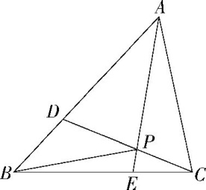

22.解析　(1)由于 $\vec{BA}$ =a, $\vec{BC}$ =b,所以 $\vec{AE}$ = $\vec{AB}$ + $\frac{2}{3}\vec{BC}$ =-a+ $\frac{2}{3}$ b, $\vec{AP}$ =λ $\vec{AE}$ =λ $\left(\text{-}a+\frac{2}{3}b\right)$, $\vec{DC}$ = $\frac{1}{3}\vec{AB}$ + $\vec{BC}$ =- $\frac{1}{3}$ a+b, $\vec{AP}$ = $\vec{AD}$ + $\vec{DP}$

= $\frac{2}{3}\vec{AB}$ + $\vec{DP}$ =- $\frac{2}{3}$ a+μ $\left(\text{-}\frac{1}{3}a+b\right)$,

所以λ $\left(\text{-}a+\frac{2}{3}b\right)$ =- $\frac{2}{3}$ a+μ $\left(\text{-}\frac{1}{3}a+b\right)$,所以 $\left\{\begin{matrix}\text{-}λ=-\frac{2}{3}\text{-}\frac{1}{3}μ, \\ \frac{2}{3}λ=μ,\end{matrix}\right.$ 解得 $\left\{\begin{matrix}λ=\frac{6}{7}\text{,} \\ μ=\frac{4}{7}\text{.}\end{matrix}\right.$

(2)由(1)得, $\vec{BP}$ = $\vec{BA}$ + $\vec{AP}$ =a+ $\frac{6}{7}$ × $\left(\text{-}a+\frac{2}{3}b\right)$ = $\frac{1}{7}$ a+ $\frac{4}{7}$ b.

23.已知 $\vec{OA}$ =(-1,1), $\vec{OB}$ =(0,-1), $\vec{OC}$ =(1,m).

(1)若A,B,C三点共线,求实数m的值;

(2)证明:对任意实数m, $\vec{CA}$· $\vec{CB}$ ≥1恒成立.

23.解析　(1)∵ $\vec{OA}$ =(-1,1), $\vec{OB}$ =(0,-1), $\vec{OC}$ =(1,m),

∴ $\vec{AB}$ = $\vec{OB}$- $\vec{OA}$ =(1,-2),

$\vec{BC}$ = $\vec{OC}$- $\vec{OB}$ =(1,m+1),

∵A,B,C三点共线,

∴ $\vec{AB}$ ∥ $\vec{BC}$,∴1×(m+1)=-2×1,∴m=-3.

(2)证明:∵ $\vec{CA}$ = $\vec{OA}$- $\vec{OC}$ =(-2,1-m), $\vec{CB}$ = $\vec{OB}$- $\vec{OC}$ =(-1,-1-m),

∴ $\vec{CA}$· $\vec{CB}$ =-2×(-1)+(1-m)×(-1-m)=m2+1≥1,

∴对任意实数m,恒有 $\vec{CA}$· $\vec{CB}$ ≥1成立.

24.已知向量a= $\left(cos \frac{3x}{2}\text{,sin }\frac{3x}{2}\right)$,b= $\left(\text{-cos }\frac{x}{2}\text{,sin }\frac{x}{2}\right)$,且x∈ $\left[π,\frac{3π}{2}\right]$.

(1)求a·b及|a+b|;

(2)求函数f(x)=a·b+|a+b|的最小值,并求使函数f(x)取得最小值时x的值.

24.解析　(1)由题意得,a·b=-cos $\frac{3x}{2}$·cos $\frac{x}{2}$ +sin $\frac{3x}{2}$ sin $\frac{x}{2}$ =-cos 2x,|a+b|=

=

==2|sin x|,

∵x∈ $\left[π,\frac{3π}{2}\right]$,∴-1≤sin x≤0,

∴|a+b|=-2sin x.

(2)由(1)得, f(x)=a·b+|a+b|=-cos 2x-2sin x=2sin2x-2sin x-1=2 ${\left(sinx\text{-}\frac{1}{2}\right)}^{2}$- $\frac{3}{2}$.∵x∈ $\left[π,\frac{3π}{2}\right]$,∴-1≤sin x≤0,

∴当sin x=0,即x=π时, f(x)min=-1.

25.已知向量u=(x,y)与向量ν=(y,2y-x)的对应关系用ν=f(u)表示.

(1)设a=(1,1),b=(1,0),求向量f(a)及f(b)的坐标;

(2)求使f(c)=(p,q)(p、q为常数)的向量c的坐标;

(3)求证:对于任意向量a、b及常数m、n,恒有f(ma+nb)=mf(a)+nf(b)成立.

25.解析　(1)f(a)=(1,2×1-1)=(1,1),f(b)=(0,2×0-1)=(0,-1).

(2)设c=(x,y),则f(c)=(y,2y-x)=(p,q).

∴y=p,2y-x=q,∴x=2p-q.

∴向量c=(2p-q,p).

(3)证明:设a=(a1,a2),b=(b1,b2),则ma+nb=(ma1+nb1,ma2+nb2),

∴f(ma+nb)=(ma2+nb2,2ma2+2nb2-ma1-nb1),

mf(a)+nf(b)=m(a2,2a2-a1)+n(b2,2b2-b1)=(ma2+nb2,2ma2+2nb2-ma1-nb1).

∴f(ma+nb)=mf(a)+nf(b).

∴对于任意向量a、b及常数m、n,恒有f(ma+nb)=mf(a)+nf(b)成立.